Nome | Nº Chamada | Matrícula
Alberto de Mattos | 01 | 58
Granhan Bell F. Ribeiro | 09 | 71
Rafael R. Nascimento | 21 | 62
Robson S. Martins | 22 | 48
Rute A. R. Silva | 25 | 81
Sandra R. C. Ramires | 26 | 40

Revisão | Alterações | Originador | Verificador | Data
0 | Liberação de Documento | Robson | Rafael | 16/09/2001
A
B
C
D
E
F
G
H
I
J
L

SUMÁRIO

1 Objetivo 3
2 Documentos de Referência 3
3 Diagrama Entidade-Relacionamento (DER) 4
3.1 Atributos do Diagrama Entidade-Relacionamento 5
3.2 Descrição do Diagrama Entidade-Relacionamento 6
4 Modelo Lógico do Banco de Dados 10

Objetivo
Este documento tem por objetivo apresentar a modelagem de dados para o Projeto Biblioteca, através de modelo conceitual de Entidade-Relacionamento (DER), projeto lógico do Banco de Dados e descrições relativas aos dados que serão armazenados.

Documentos de Referência
ERS.01 – Especificação de Requisitos do Sistema – Projeto Biblioteca – Levantamento dos Requisitos.
ARS.01 – Análise de Requisitos de Software – Projeto Biblioteca – Modelagem do Sistema.
ARI.01 – Análise de Requisitos de Interface – Projeto Biblioteca – Descrição e Navegação das Telas.
AFP.01 – Arquivo-Fonte do Projeto – Projeto Biblioteca – Aplicativo do Sistema Biblioteca.

Diagrama Entidade-Relacionamento (DER)
Neste item é apresentado o diagrama de entidade-relacionamento do Banco de Dados do Sistema Biblioteca.
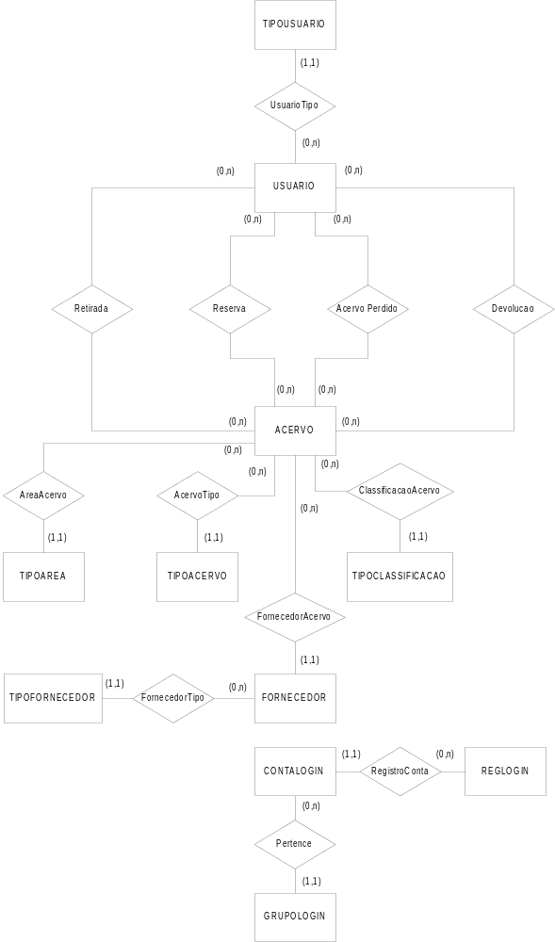

Atributos do Diagrama Entidade-Relacionamento

Entidades:

USUARIO ( IdUsuario, Nome, RGA, CPF, RG, Endereco, Bairro, Cidade, Estado, CEP, Telefones, DataCadastro, Situacao, DataExpiraSusp )
TIPOUSUARIO ( IdTipoUsuario, Descricao, TempoEmprestimo, TempoSusp, MaxExemplares )
FORNECEDOR ( IdFornec, Nome, Endereco, Bairro, Cidade, Estado, CEP, Telefones, DataCadastro )
TIPOFORNECEDOR ( IdTipoFornecedor, Descricao )
ACERVO ( Tombo, Titulo, Autor, Editora, Colecao, Volume, Edicao, Ano, Paginas, Assunto, FaixaEtaria, Localizacao, Situacao, DataCadastro )
TIPOAREA ( IdArea, Descricao )
TIPOACERVO ( IdTipoAcervo, Descricao, PodeEmprestar )
TIPOCLASSIFICACAO ( IdClassificacao, Descricao )
GRUPOLOGIN ( IdGrupo, Descricao, Permissoes )
CONTALOGIN ( IdConta, Nome, UserName, Senha )
REGLOGIN ( DataHora, Operacao )

Relacionamentos:

Retirada ( DataHoraRetirada, DataPrevDevolucao, DataHoraReserva )
Reserva ( DataHoraReserva )
AcervoPerdido ( DataHoraPerda, DataHoraRetirada, DataPrevDevolucao, DataHoraReserva )
Devolucao ( DataHoraDevolucao, DataHoraRetirada, DataPrevDevolucao, DataHoraReserva, DataHoraPerda )

Descrição do Diagrama Entidade-Relacionamento

Entidades:

USUARIO
Esta entidade é responsável por armazenar os dados relativos ao usuário da biblioteca.
IdUsuario: Um número único para identificar o usuário.
Nome: O nome completo do usuário.
RGA: Registro Geral do Aluno – um número que identifica um aluno (se o usuário não for aluno, deve ter valor nulo).
CPF, RG: Os números de Cadastro de Pessoa Física (CPF) e Registro Geral de Identidade (RG) do usuário.
Endereco, Bairro, Cidade, Estado, CEP: Informações relativas ao endereço residencial do usuário.
Telefones: Números de telefone, Bip, Fax, e-mail ou outras informações para contato com o usuário.
DataCadastro: Data em que o usuário foi cadastrado.
Situacao: Situação do Usuário (Ativo, Suspenso, etc).
DataExpiraSusp: Se a situação do usuário for Suspenso, contém a data em que a suspensão terminará. Para outras situações, tem valor nulo.

TIPOUSUARIO
Esta entidade armazena as informações dos possíveis tipos de usuário (aluno, professor, bibliotecário, funcionário, etc)
IdTipoUsuario: Número único que identifica o tipo de usuário.
Descricao: A descrição do tipo de usuário (aluno, bibliotecário, funcionário, etc).
TempoEmprestimo: O número de dias que esse tipo de usuário pode permenecer com o exemplar emprestado.
TempoSusp: O número de dias que o usuário fica suspenso por ter atrasado uma devolução.
MaxExemplares: O número máximo de exemplares de acervo que esse tipo de usuário pode emprestar simultaneamente.

FORNECEDOR
Essa entidade guarda informações dos fornecedores da biblioteca.
IdFornec: Número único que identifica o fornecedor.
Nome: Nome completo do fornecedor.
Endereco, Bairro, Cidade, Estado, CEP: Localização do Fornecedor.
Telefones: Números de telefone, fax, e-mail ou outras formas de contato.
DataCadastro: Data em que o fornecedor foi cadastrado.

TIPOFORNECEDOR
Essa entidade armazena os tipos possíveis de fornecedor (livraria, biblioteca, editora, etc).
IdTipoFornecedor: Número único que identifica o tipo de fornecedor.
Descricao: A descrição do tipo de fornecedor.

ACERVO
Essa entidade armazena dados relativos aos itens do acervo da biblioteca.
Tombo: Número único que identifica um exemplar do acervo.
Titulo, Autor, Editora, Colecao, Volume, Edicao, Ano, Paginas: Informações relativas ao item de acervo.
Assunto: Palavras-chave que identificam o assunto do exemplar.
FaixaEtaria: Faixa de idades a qual o exemplar se destina.
Localizacao: Localização física do exemplar (corredor, estante, prateleira, etc).
Situacao: Situação do exemplar (disponível, emprestado, reservado, perdido, etc).
DataCadastro: Data em que o exemplar do acervo foi cadastrado.

TIPOAREA
Essa entidade guarda os possíveis tipos de área de acervo (Matemática, Economia, Informática, Ciências, etc).
IdArea: Número único que identifica a área do acervo.
Descricao: A descrição da área.

TIPOACERVO
Essa entidade armazena os tipos possíveis de acervo (livro, periódico, enciclopédia, vídeo, CDROM, etc).
IdTipoAcervo: Número único que identifica o tipo de acervo.
Descricao: Descrição do tipo de acervo.
PodeEmprestar: Indica se esse tipo de acervo pode ser emprestado ou não.

TIPOCLASSIFICACAO
Essa entidade guarda os tipos possíveis de classificação de acervo (avaliação, recreação, consulta, etc).
IdClassificacao: Número único que identifica o tipo de classificação.
Descricao: Descrição do tipo de classificação.

GRUPOLOGIN
Essa entidade mantém os grupos que podem efetuar login no Sistema e quais permissões têm.
IdGrupo: Número único que identifica o grupo.
Descricao: Descrição do grupo.
Permissoes: Conjunto de permissões para o grupo.

CONTALOGIN
Essa entidade mantém as informações das contas que podem efetuar login no Sistema
IdConta: Número único que identifica a conta.
Nome: Nome completo da conta.
UserName: Nome de login da conta.
Senha: A senha da conta.

REGLOGIN
Essa entidade mantém o registro dos logins efetuados no Sistema Biblioteca.
DataHora: A data e a hora da ocorrência.
Operacao: A operação realizada nessa ocorrência.

Relacionamentos:

Retirada
Relaciona o exemplar do acervo com o usuário numa operação de retirada.
DataHoraRetirada: Data e hora em que aconteceu a retirada do exemplar.
DataPrevDevolucao: Data prevista da devolução.
DataHoraReserva: Se a retirada foi feita após uma reserva, gurada a data e hora da reserva, se não, tem um valor nulo.

Reserva
Relaciona o exemplar do acervo com o usuário numa operação de reserva.
DataHoraReserva: Data e hora em que aconteceu a reserva do exemplar.

AcervoPerdido
Relaciona o exemplar do acervo com o usuário que perdeu esse item.
DataHoraPerda: Data e hora em que foi notificada a perda do exemplar.
DataHoraRetirada: Data e hora em que o exemplar foi retirado da biblioteca.
DataPrevDevolucao: Data que estava prevista para a devolução.
DataHoraReserva: Se a retirada foi feita após uma reserva, gurada a data e hora da reserva, se não, tem um valor nulo.

Devolucao
Registra o histórico da movimentação do acervo.
DataHoraDevolucao: Data e hora em que o exemplar foi devolvido.
DataHoraRetirada: Data e hora em que ocorreu a retirada.
DataPrevDevolucao: Data em que estava prevista a devolução.
DataHoraReserva: Se a retirada foi feita após uma reserva, gurada a data e hora da reserva, se não, tem um valor nulo.
DataHoraPerda: Se a devolução foi feita após a notificação de perda do exemplar, gurada a data e hora em que a perda foi registrada, se não, tem um valor nulo.

Modelo Lógico do Banco de Dados

Neste item é apresentado o modelo lógico do Banco de Dados do Sistema Biblioteca.

USUARIO ( IdUsuario, Nome, RGA, CPF, RG, Endereco, Bairro, Cidade, Estado, CEP, Telefones, DataCadastro, Situacao, DataExpiraSusp, IdTipoUsuario )
IdTipoUsuario referencia TIPOUSUARIO

TIPOUSUARIO ( IdTipoUsuario, Descricao, TempoEmprestimo, TempoSusp, MaxExemplares )

FORNECEDOR ( IdFornec, Nome, Endereco, Bairro, Cidade, Estado, CEP, Telefones, DataCadastro, IdTipoFornecedor )
IdTipoFornecedor referencia TIPOFORNECEDOR

TIPOFORNECEDOR ( IdTipoFornecedor, Descricao )

ACERVO ( Tombo, Titulo, Autor, Editora, Colecao, Volume, Edicao, Ano, Paginas, Assunto, FaixaEtaria, Localizacao, Situacao, DataCadastro, IdArea, IdTipoAcervo, IdClassificacao, IdFornec )
IdArea referencia TIPOAREA
IdTipoAcervo referencia TIPOACERVO
IdClassificacao referencia TIPOCLASSIFICACAO
IdFornec referencia FORNECEDOR

TIPOAREA ( IdArea, Descricao )

TIPOACERVO ( IdTipoAcervo, Descricao, PodeEmprestar )

TIPOCLASSIFICACAO ( IdClassificacao, Descricao )

GRUPOLOGIN ( IdGrupo, Descricao, Permissoes )

CONTALOGIN ( IdConta, Nome, UserName, Senha, IdGrupo )
IdGrupo referencia GRUPOLOGIN

REGLOGIN ( DataHora, Operacao, IdConta )
IdConta referencia CONTALOGIN

RETIRADA ( IdUsuario, Tombo, DataHoraRetirada, DataPrevDevolucao, DataHoraReserva )
IdUsuario referencia USUARIO
Tombo referencia ACERVO

RESERVA ( IdUsuario, Tombo, DataHoraReserva )
IdUsuario referencia USUARIO
Tombo referencia ACERVO

ACERVOPERDIDO ( Tombo, IdUsuario, DataHoraPerda, DataHoraRetirada, DataPrevDevolucao, DataHoraReserva )
Tombo referencia ACERVO
IdUsuario referencia USUARIO

DEVOLUCAO ( IdUsuario, Tombo, DataHoraDevolucao, DataHoraRetirada, DataPrevDevolucao, DataHoraReserva, DataHoraPerda )
IdUsuario referencia USUARIO
Tombo referencia ACERVO

